图元标识及颜色：

------参考中海油企业标准《Q／HS 1011—勘探管理常用图件图册编制规范》

## 构造单元：

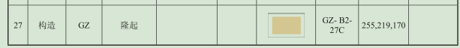

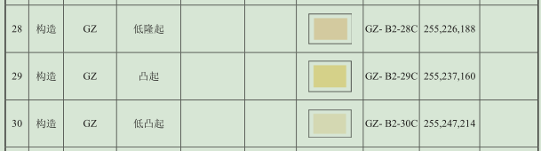

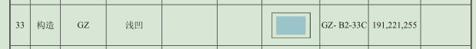

一 级构造单元用前四种颜色，凹陷使用默认颜色；且都需半透明；

二级构造单元凹陷用“浅凹”的颜色；且都需半透明；

## 圈闭：

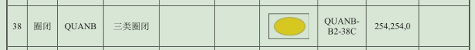

## 井：

**正钻井：**根据动态库“钻井基础数据表”中“开钻日期”和“完井日期”判断，开钻日期<当前日期<完井日期；

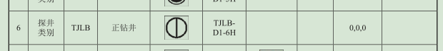

**完钻井：**

根据动态库“钻井基础数据表”中“井况”判断；

1. “井况”为以下内容时：其中“未见显示井”等同于“无显示井”

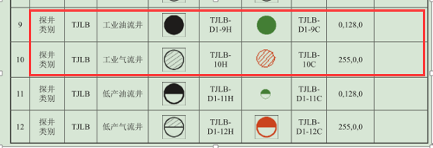

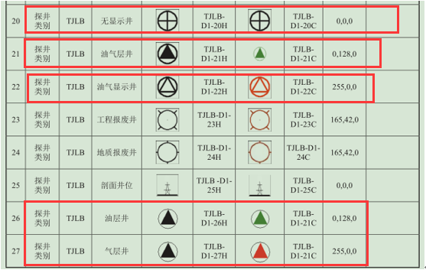

1. “井况”字段为空或匹配不上时：根据“井别”判断

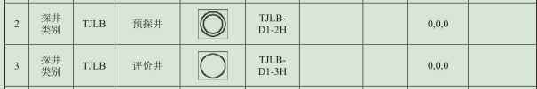

## 地震工区：

仅区分出二维工区和三维工区

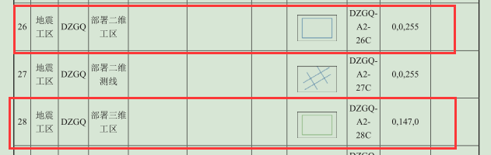

上面设置的是描边色，填充色使用默认值.

## 断层:

珠江口盆地几乎均为正断层。





上面设置的是描边色，填充色使用默认值.